**吉林省医疗保障信息平台网上服务大厅**

# 经办人账号变更（单位网厅同步变更）

## 经办人账号变更

### 操作步骤

谷歌浏览器输入网址：<https://wt.hs.ybj.jl.gov.cn:18443/hallEnter/>

【注：单位网厅注册后有两个账号分别是单位账号（由数字和字母组成或单位统一信用代码）和单位经办人账号（经办人手机号码），单位账号用于管理单位经办人，单位经办人账号用于办理单位医保业务。】

1. 点击【单位登录】

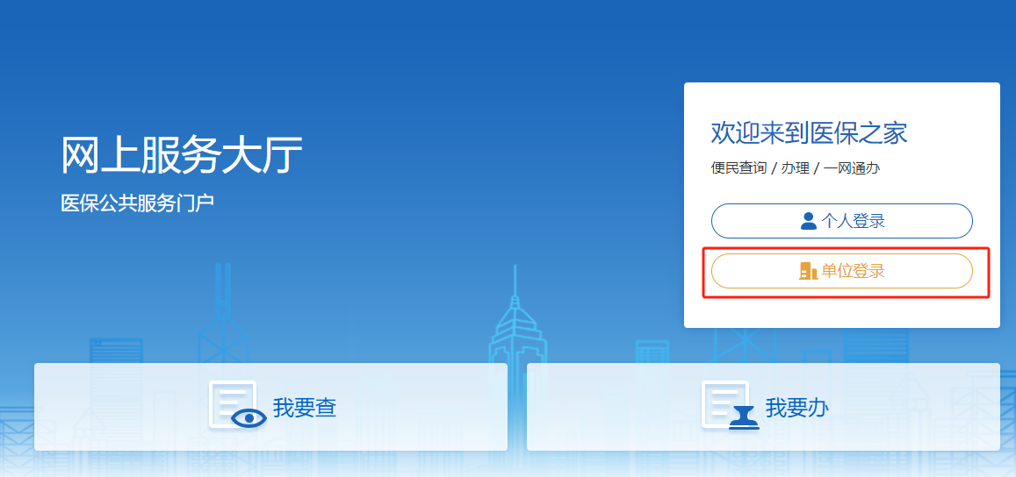

1. 选择【统一信用代码登录】输入统一信用代码、密码、验证码后点击登录。如果密码忘记，点击【忘记密码】找回密码，忘记密码所填的信息是当时注册网厅时填写的信息。

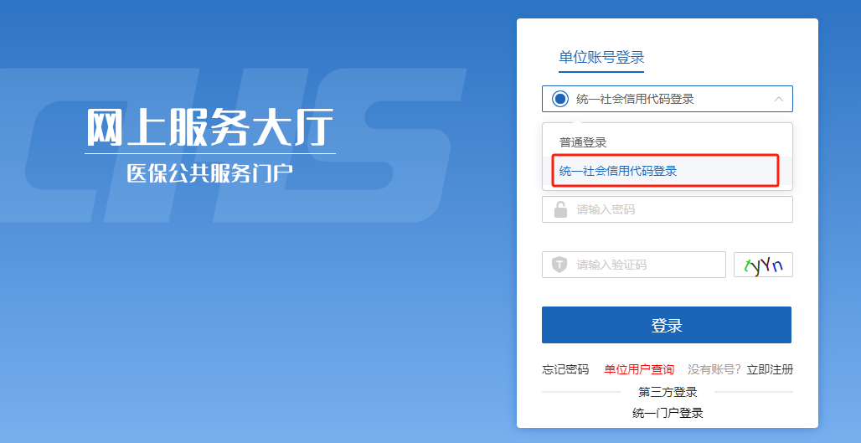

3、点击【进入单位网厅】后选择左侧列表中的【单位管理】；

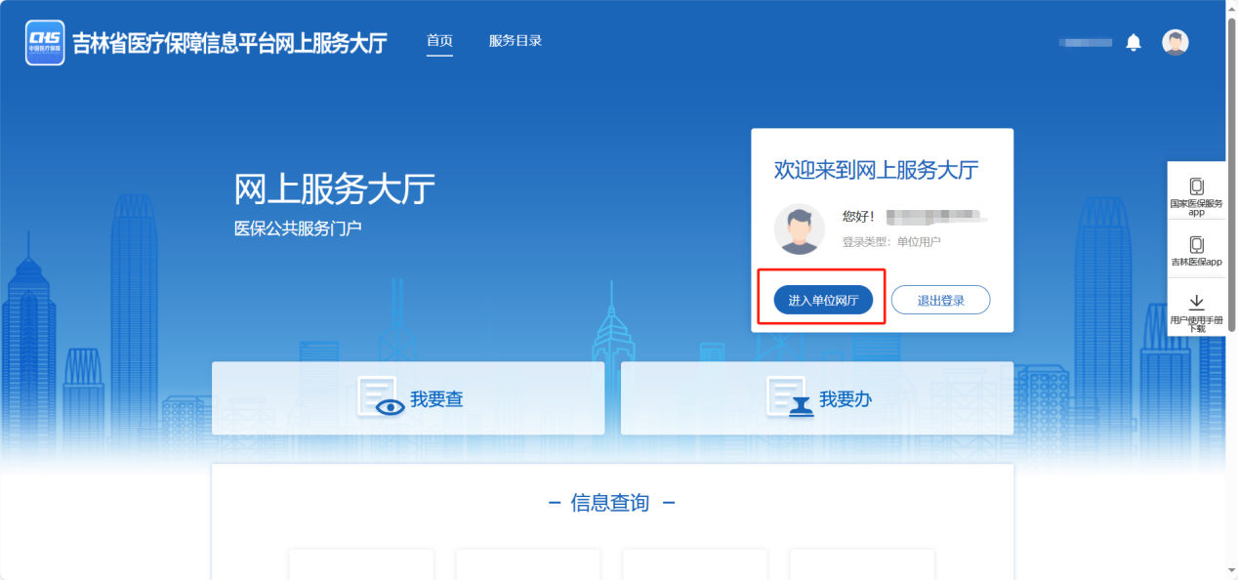

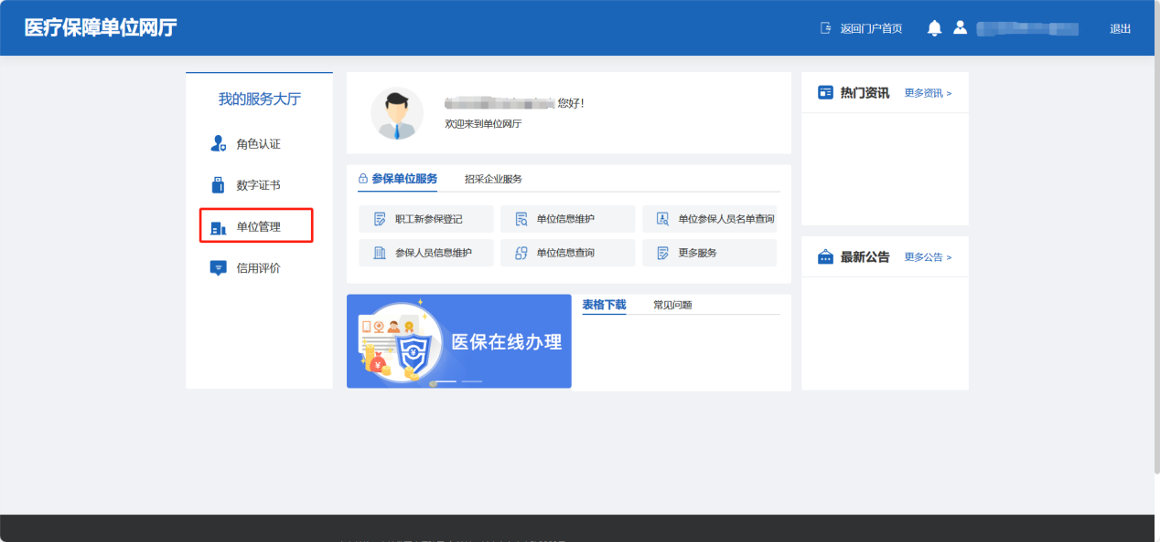

4、选择【单位经办人】，下方列表中会展示出与单位相关联的经办人账号（经办人手机号），点击重置密码即可修改经办人密码；

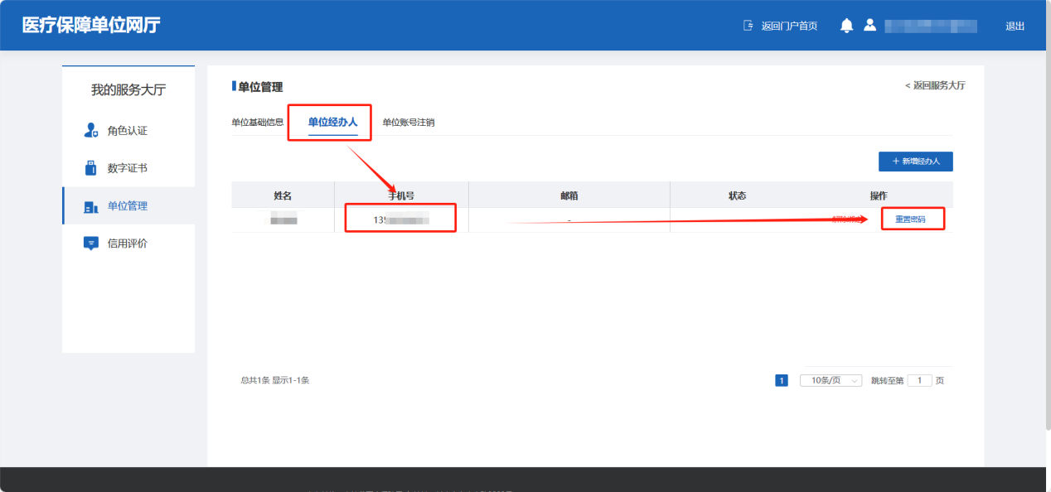

5、按照输入内容点击确定即可完成修改，这一步结束后就修改完成了；

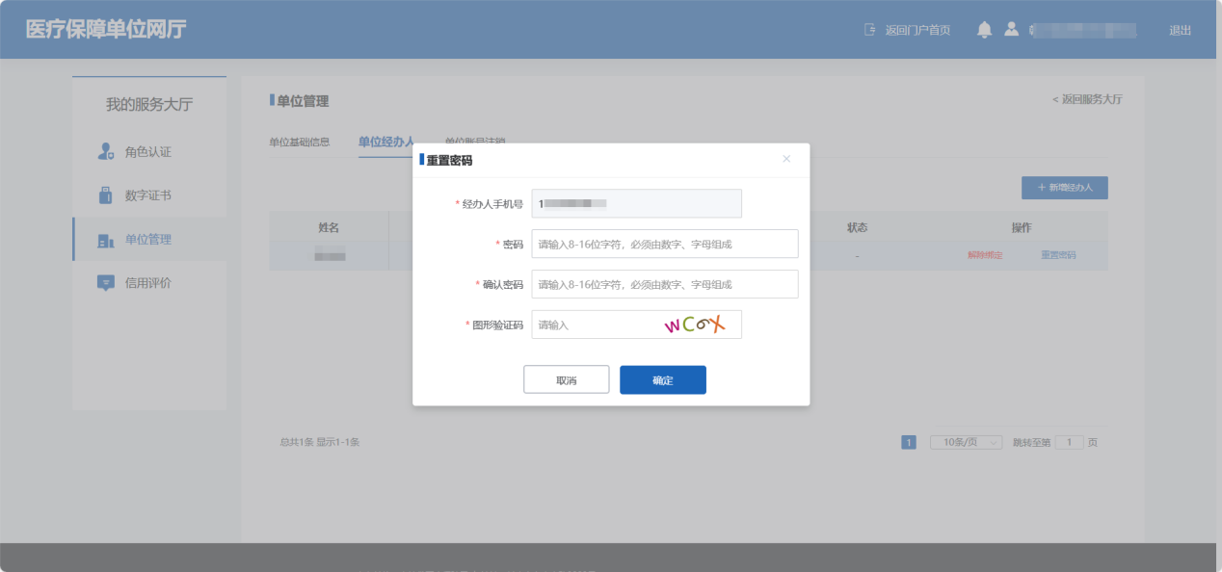

6、点击【新增经办人】可以给单位账号绑定一个新的经办人，点击【解除绑定】即可解除经办人与单位的关系，经办人登录时会看不到该单位。

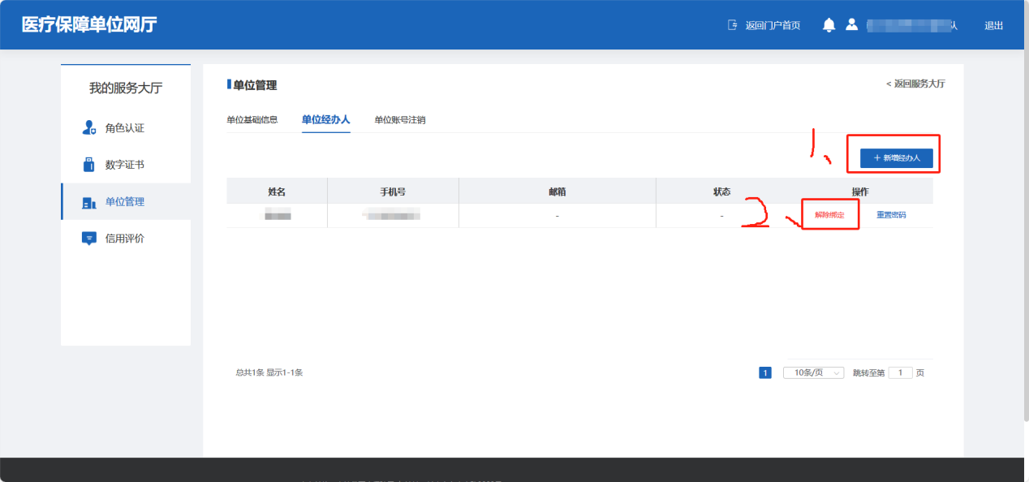

7、在单位账号登录页面选择普通登录，输入经办人的账号密码登录就可以办理单位的相关业务了。

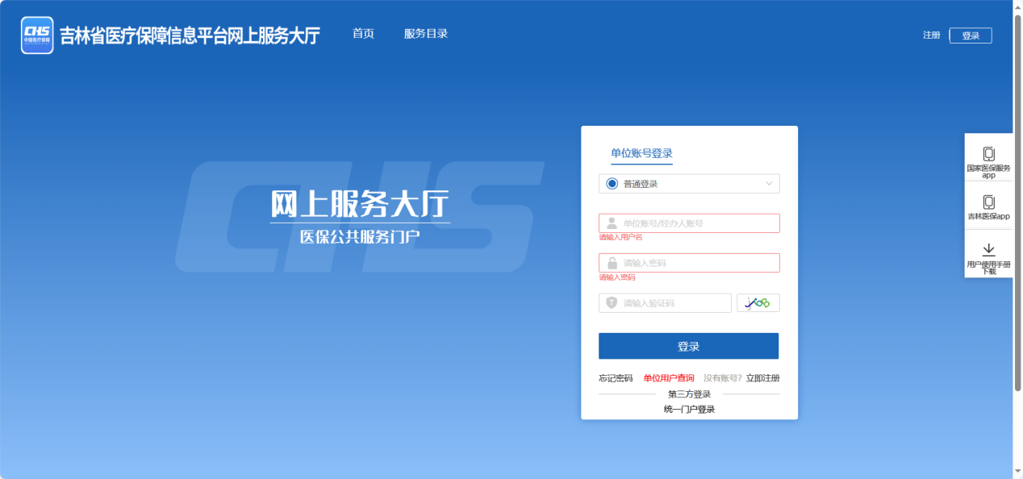

### 注意事项

1. 只有经办人账号登录才可以办理医保业务；
2. 经办人账号无法注销；
3. 经办人账号在注册时需要注意是否在其他单位注册过，注册过的话需要输入原来登录的密码。